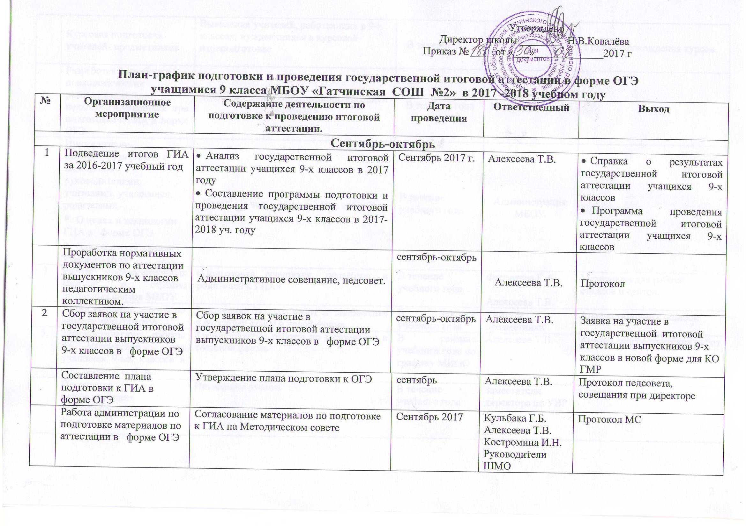

 | Курсовая подготовка учителей- предметников |  | Выявление учителей, работающих в 9-х классах, нуждающихся в курсовой переподготовке |  |  | В течение года | Кульбака Г.Б. |  | График прохождения курсов
 | Разработка и подборка психологических рекомендаций для педагогов и учащихся при подготовке к ГИА в форме ОГЭ |  | Собеседования, консультации, тренинги психолога |  |  | В течение года | Педагог-психолог
 | Инструктивно-методическая работа с классными руководителями, учителями, учащимися, родителями  - О целях и технологии ГИА в форме ОГЭ  - О порядке окончания учебного года; |  | Классные часы, родительские собрания |  |  | В течение учебного года | Администрация МБОУ |  | Протоколы
3 | Работа информационных стендов и страниц школьных сайтов МБОУ |  | «Подготовка учащихся, педагогов и родителей к ГИА» |  |  | В течение учебного года | Ферхатова Г.А.  Алексеева Т.В. |  | Материалы для работы стендов и сайтов.
4. | Тренировочные работы по заполнению бланков | Заполнение бланков работ по математике и русскому языку в новой форме |  |  |  | В течение учебного года | Учителя-предметники |  | Анализ типичных ошибок
5. | Диагностические работы по математике для учащихся 9-ых классов в программе СтатГрад. | Тренировочные работы по математике в тестовой форме |  |  |  | В течение учебного года по графику МИОО | Алексеева Т.В. |  | Анализ диагностических работ
 | Посещение уроков с целью изучения подготовки к ГИА в форме ОГЭ | Посещение уроков |  |  |  | В течение учебного года | Заместители директора по УВР |  | Справки
 | Родительские собрания, классные часы для учащихся 9-ых классов МБОУ | Ознакомление родителей и учащихся с нормативными документами по аттестации. |  |  |  | Октябрь 2017 г. | Алексеева Т.В. |  | Протоколы заседаний родительских собраний и собраний с учащимися 9-х классов
Ноябрь
 | Оформление информационных стендов по подготовке к ОГЭ в учебных кабинетах. Система работы обновления заданий КИМов |  | Совещание при завуче | Ноябрь-февраль |  |  | Алексеева Т.В.
 | Организация дополнительных занятий с учащимися по подготовке к экзаменам в форме ОГЭ |  | Организация дополнительных занятий, курсов по выбору, консультаций, привлечение уч-ся к занятиям на базе ЦИТ г. Гатчина | В течение года |  |  | Руководители ШМО, учителя-предметники |  | Графики проведения занятий
 | Организация работы на уроке с учащимися по подготовке к государственной итоговой аттестации |  |  | В течение года |  |  | Руководители МО, учителя-предметники
 | Работа с классными руководителями |  | Изучение индивидуальных особенностей учащихся с целью выработки оптимальной стратегии подготовки к экзамену | В течение года |  |  | Педагог-психолог
Декабрь
6 | Определение количества претендентов на получение аттестата об основном общем образовании «с отличием» и выпускников, претендующих на награждение похвальными грамотами |  | - Составление списков | Декабрь 2017 г. |  |  | Алексеева Т.В. |  | Списки претендентов на получение аттестата об основном общем образовании «с отличием», и выпускников, претендующих на награждение похвальными грамотами
 | - Формирование у учащихся умений и навыков работы с тестами заданиями в рамках подготовки к ОГЭ.  - Система учета и контроля знаний в целях повышения качества обучения |  | Заседание МС | Декабрь 2017 г. |  |  | Администрация школы |  | Протоколы совещания при директоре и педагогического совета
 | Контроль за повторением пройденного материала |  |  | Декабрь 2017 г. |  |  | Заместители директора по УВР |  | Справки
Январь
7 | Сбор предварительной информации по количеству выпускников 9-х классов, участвующих в государственной итоговой аттестации в 2017-2018 уч. году |  | Уточнение предполагаемого количества участников государственной итоговой аттестации выпускников 9-ых классов в 2017 г. | До 15.01.2018г. |  |  | Алексеева Т.В. |  | Справка о количестве выпускников, участвующих в государственной итоговой аттестации выпускников 9-ых классов.
Февраль
 | Родительские собрания, классные часы для учащихся 9-ых классов МБОУ | Информирование учащихся и родителей о порядке проведения государственной итоговой аттестации выпускников 9-ых классов в Ленинградской области в 2017-2018 уч. году в форме ОГЭ |  |  |  | До 10.02.2018 | Алексеева Т.В |  | Протоколы заседаний родительских собраний и собраний с учащимися 9-х классов
 | Школьные тренировочные экзамены для учащихся 9-ых классов МБОУ. |  | - Апробация процедуры проведения экзамена;  - знакомство учащихся с условиями проведения экзамена, материалами и формой их подачи. | Февраль 2018г. |  |  | Алексеева Т.В |  | Протоколы проведения тренировочных экзаменов.  Заключение предметных комиссий о типичных ошибках, допущенных учащимися.
Март-Апрель
 | Участие в пробных ОГЭ по русскому языку и математике |  | Организация пробных экзаменаов по русскому языку и математике в форме ОГЭ |  | Март-апрель 2018г. |  |  | Алексеева Т.В |  | Анализ пробных работ
9 | Родительские собрания, классные часы для учащихся 9-ых классов МБОУ |  | Информирование учащихся и родителей о порядке проведения государственной итоговой аттестации выпускников 9-ых классов; работе ГЭК, предметных и апелляционной комиссий. |  | Апрель 2018 г |  |  | Алексеева Т.В |  | Протоколы заседаний родительских собраний.
 | Работа администрации по выявлению больных учащихся, нуждающихся в щадящей аттестации (оформление документов на комиссию). |  | Административное совещание |  | Апрель 2018 г. |  |  | Алексеева Т.В., Костромина И.Н. |  | Заявление родителей или лиц, их заменяющих, ходатайство ОУ, выписка из протокола педсовета, справка ВКК
 | Контроль за повторением пройденного материала |  |  |  | Апрель 2018г. |  |  | Заместители директора по УВР |  | Справки
Май
 | Педагогический совет  - утверждение расписания экзаменов и консультаций  - утверждение состава экзаменационной комиссии  - утверждение состава конфликтной комиссии |  | Педагогический совет |  | 4 мая 2018 г. |  |  | Администрация школы |  | Протокол(решение педсовета)
11 | Организация работы по учету и хранению документов государственной итоговой аттестации в форме ОГЭ. |  | - Контроль за хранением аттестатов |  | Май-июнь 2018 |  |  | Руководитель ППЭ
 | Малый педагогический совет  - о допуске выпускников к экзаменам по итогам усвоения программ  - о проведении щадящей аттестации | Педагогический совет |  |  |  | 23 мая 2018 г. |  | Администрация школы | Протокол  (решение педсовета)
Июнь
12 | Государственная итоговая аттестация выпускников 9-ых классов в форме ОГЭ. |  | Аттестация выпускников 9-ых классов в новой форме. |  | Май-Июнь 2018 г. |  |  | Администрация МБОУ |  | Протоколы проведения экзаменов.  Анализ результатов ГИА

